操作系统

实训指导书

第七章 实训四
《利用eBPF机制实现简单的防火墙》

软件所制

术语表
英文 | 中文 | 含义 | 别名

第七章 实训四 利用eBPF机制实现简单的防火墙

任务1：利用XDP编写eBPF过滤程序（120min）

相关知识
一．eBPF介绍
Linux kernel 3.18版本开始包含了eBPF，相对于BPF做了一些重要改进，首先是效率，这要归功于JIB编译eBPF代码；其次是应用范围，从网络报文扩展到一般事件处理；最后不再使用socket，使用map进行高效的数据存储。
根据以上的改进，内核开发人员在不到两年半的事件，做出了包括网络监控、限速和系统监控。
目前eBPF可以分解为三个过程：
- 以字节码的形式创建eBPF的程序。编写C代码，将LLVM编译成驻留在ELF文件中的eBPF字节码。
- 将程序加载到内核中，并创建必要的eBPF-maps。eBPF具有用作socket filter，kprobe处理器，流量控制调度，流量控制操作，tracepoint处理，eXpress Data Path(XDP)，性能监测，cgroup限制，轻量级tunnel的程序类型。
- 将加载的程序attach到系统中。根据不同的程序类型attach到不同的内核系统中。程序运行的时候，启动状态并且开始过滤，分析或者捕获信息。
原始的BPF在内核内部运行用户的提供的程序的能力被证明是一个有用的设计决定，但是原始BPF设计的其他方面却表现的不是那么的理想，一方面是随着现代处理器移至64位寄存器并发明了多处理器系统所需要的新指令，BPF对提供少量RISC指令的关注不再符合现代处理器的现实。自 3.15 伊始，一个套源于 BPF 的全新设计开始逐渐进入人们的视野，并最终(3.17)被添置到了 kernel/bpf 下。这一全新设计最终被命名为了 extended BPF(eBPF)：顾名思义，有全面扩充既有 BPF 功能之意；而相对应的，为了后向兼容，传统的 BPF 仍被保留了下来，并被重命名为 classical BPF(cBPF)。相对于 cBPF，eBPF 带来的改变可谓是革命性的：一方面，它已经为内核追踪(Kernel Tracing)、应用性能调优/监控、流控(Traffic Control)等领域带来了激动人心的变革；另一方面，在接口的设计以及易用性上，eBPF 也有了较大的改进。比较eBPF和BPF，做出了以下改进：
1. 旧的格式拥有两个寄存器A和X，以及一个隐藏的堆栈指针(frame pointer)。新的布局10个内部寄存器和一个只读的堆栈指针。由于64位cpu通过寄存器将参数传递给函数，因此从eBPF程序到内核函数的args数量限制为5个，一个寄存器用于接受内核函数的返回值。原生的，x86_64在寄存器中传递前6个参数，aarch64/sparcv9/mips64有7 - 8个寄存器作为参数;x86_64有6个被调用者保存寄存器，aarch64/sparcv9/mips64有11个或更多被调用者保存寄存器。
2.为了对BPF兼容，最初的32位ALU操作的语义仍然通过32位子寄存器保存。所有eBPF寄存器都是64位的，低32位为子寄存器高32位为零扩展。
3. 条件jt/jf目标替换为jt/fall-through。4.在调用一个内核函数之前，内部BPF程序需要将函数参数放入R1到R5寄存器以满足调用约定，然后解释器将从寄存器中取出它们并传递给内核函数。给定体系结构上如果R1 - R5寄存器被映射到CPU寄存器用参数于传递，JIT编译器不需要额外的动作。函数参数将在正确的寄存器中，BPF_CALL指令将被JIT翻译成单个’call’ HW指令。这个调用约定是用来覆盖通用的调用场景而没有性能损失。
总结一下这是eBPF的整体架构。首先是map数组，位于用户空间中的应用在内核中辟出一块空间建立起一个数据库用以和 eBPF 程序交互。然后是BPF程序，在经过内核的验证过后，经由JIT即时编译器编译成内核可识别的语言，最终的实现通过BPF_PROG_RUN执行。
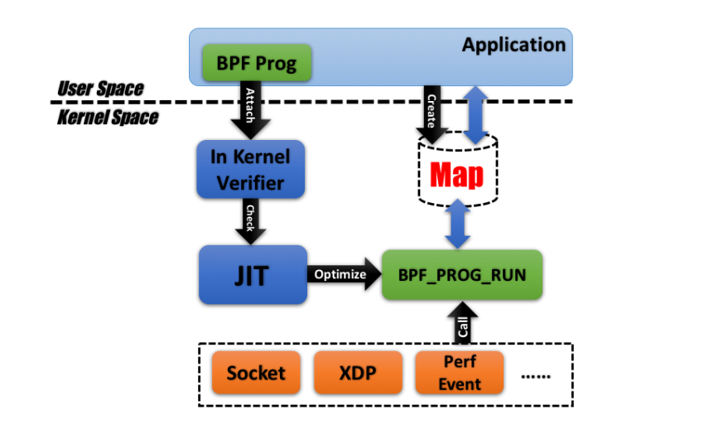
eBPF内核入口
接下来我们以内核版本4.14版本为例进行查看。
kernel/bpf/syscall.c bpf的系统调用
include/uapi/linux/bpf.h bpf系统调用的头文件
入口函数int bpf(int cmd, union bpf_attr *attr, unsigned int size);，从kernel/bpf/syscall.c中的宏定义展开。
eBPF命令
Linux系统的BPF系统调用有10个命令，其中man page中列出了6个：

BPF_PROG_LOAD 验证并且加载eBPF程序，返回一个新的文件描述符。
BPF_MAP_CREATE 创建map并且返回指向map的文件描述符
BPF_MAP_LOOKUP_ELEM 通过key从指定的map中查找元素，并且返回value值
BPF_MAP_UPDATE_ELEM 在指定的map中创建或者更新元素(key/value 配对)
BPF_MAP_DELETE_ELEM 通过key从指定的map中找到元素并且删除
BPF_MAP_GET_NEXT_KEY 通过key从指定的map中找到元素，并且返回下个key值
以上的命令可以分为两大类，加载eBPF程序和eBPF-maps操作。eBPF-maps操作有很大的自主性，用于创建eBPF-maps，从中查找、更新和删除元素，遍历eBPF-maps(BPF_MAP_GET_NEXT_KEY)
接下来列一下剩下的4个命令，在代码中可以看到：
BPF_OBJ_PIN 4.4版本新加的，属于持久性eBPF。有了这个，eBPF-maps和eBPF程序可以放入/sys/fs/bpf
BPF_OBJ_GET 同上，在这之前，没有工具能创建eBPF程序，并且结束，因为会破坏filter，而文件系统可以在创建他们的程序退出后依然保留eBPF-maps和eBPF程序
BPF_PROG_ATTACH 4.10版本中添加的，将eBPF程序attach到cgroup，这样适用于container
BPF_PROG_DETACH 同上。
eBPF-map 类型
BPF_MAP_TYPE_UNSPEC
BPF_MAP_TYPE_HASH eBPF-maps hash表，是主要用的前两种方式之一
BPF_MAP_TYPE_ARRAY 和上面类似，除了索引像数组一样
BPF_MAP_TYPE_PROG_ARRAY 将加载的eBPF程序的文件描述符保存其值，常用的是使用数字识别不同的eBPF程序类型，也可以从一个给定key值的eBPF-maps找到eBPF程序，并且跳转到程序中去
BPF_MAP_TYPE_PERF_EVENT_ARRAY 配合perf工具，CPU性能计数器，tracepoints，kprobes和uprobes。可以查看路径samples/bpf/下的tracex6_kern.c，tracex6_user.c，tracex6_kern.c，tracex6_user.c
BPF_MAP_TYPE_PERCPU_HASH 和BPF_MAP_TYPE_HASH一样，除了是为每个CPU创建
BPF_MAP_TYPE_PERCPU_ARRAY 和BPF_MAP_TYPE_ARRAY一样，除了是为每个CPU创建
BPF_MAP_TYPE_STACK_TRACE 用于存储stack-traces
BPF_MAP_TYPE_CGROUP_ARRAY 检查skb的croup归属
BPF_MAP_TYPE_LRU_HASH
BPF_MAP_TYPE_LRU_PERCPU_HASH
BPF_MAP_TYPE_LPM_TRIE 最专业的用法，LPM(Longest Prefix Match)的一种trie
BPF_MAP_TYPE_ARRAY_OF_MAPS 可能是针对每个port的
BPF_MAP_TYPE_HASH_OF_MAPS 可能是针对每个port的
BPF_MAP_TYPE_DEVMAP 可能是定向报文到dev的
BPF_MAP_TYPE_SOCKMAP 可能是连接socket的
二．XDP编程
XDP全称为eXpress Data Path，是Linux内核网络栈的最底层。它只存在于RX路径上，允许在网络设备驱动内部网络堆栈中数据来源最早的地方进行数据包处理，在特定模式下可以在操作系统分配内存（skb）之前就已经完成处理。XDP暴露了一个可以加载BPF程序的网络钩子。在这个钩子中，程序能够对传入的数据包进行任意修改和快速决策，避免了内核内部处理带来的额外开销。
XDP输入参数
XDP暴露的钩子具有特定的输入上下文，它是单一输入参数。它的类型为 struct xdp_md，在内核头文件bpf.h 中定义，具体字段如下所示：
/* user accessible metadata for XDP packet hook
* new fields must be added to the end of this structure
*/
struct xdp_md {
__u32 data;
__u32 data_end;
__u32 data_meta;
/* Below access go through struct xdp_rxq_info */
__u32 ingress_ifindex; /* rxq->dev->ifindex */
__u32 rx_queue_index; /* rxq->queue_index */
};
程序执行时，data和data_end字段分别是数据包开始和结束的指针，它们是用来获取和解析传来的数据，第三个值是data_meta指针，初始阶段它是一个空闲的内存地址，供XDP程序与其他层交换数据包元数据时使用。最后两个字段分别是接收数据包的接口和对应的RX队列的索引。当访问这两个值时，BPF代码会在内核内部重写，以访问实际持有这些值的内核结构struct xdp_rxq_info。
XDP输出参数
在处理完一个数据包后，XDP程序会返回一个动作（Action）作为输出，它代表了程序退出后对数据包应该做什么样的最终裁决，也是在内核头文件bpf.h 定义了以下5种动作类型：
enum xdp_action {
XDP_ABORTED = 0, // Drop packet while raising an exception
XDP_DROP, // Drop packet silently
XDP_PASS, // Allow further processing by the kernel stack
XDP_TX, // Transmit from the interface it came from
XDP_REDIRECT, // Transmit packet from another interface
};
可以看出这个动作的本质是一个int值。前面4个动作是不需要参数的，最后一个动作需要额外指定一个NIC网络设备名称，作为转发这个数据包的目的地。
第一个XDP程序
#include <linux/bpf.h>
#define SEC(NAME) __attribute__((section(NAME), used))
SEC("xdp")
int xdp_drop_the_world(struct xdp_md *ctx) {
// drop everything
// 意思是无论什么网络数据包，都drop丢弃掉
return XDP_DROP;
}
char _license[] SEC("license") = "GPL";
- 第一部分是第一行的头文件linux/bpf.h，它包含了BPF程序使用到的所有结构和常量的定义（除了一些特定的子系统，如TC，它需要额外的头文件)。理论上来说，所有的eBPF程序第一行都是这个头文件。
- 第二部分是第二行的宏定义，它的作用是赋予了SEC(NAME)这一串字符具有意义，即可以被编译通过。我截取了Linux内核代码里的注释，可以看出这段宏定义是为了ELF格式添加Section信息的。ELF全称是Executable and Linkable Format，就是可执行文件的一种主流格式（详细介绍点这里），广泛用于Linux系统，我们的BPF程序一旦通过编译后，也会是这种格式。下面代码中的SEC("xdp")和SEC("license")都是基于这个宏定义。
- 第三部分，也就是我们的代码主体，它是一个命名为xdp_drop_the_world函数，，返回值为int类型，接受一个参数，类型为xdp_md结构，上文已经介绍过，这个例子没有使用到这个参数。函数内的就是一行返回语句，使用XDP_DROP，也就是1，意思就是丢弃所有收到的数据包。
- 第四部分是最后一行的许可证声明。这行其实是给程序加载到内核时BPF验证器看的，因为有些eBPF函数只能被具有GPL兼容许可证的程序调用。因此，验证器会检查程序所使用的函数的许可证和程序的许可证是否兼容，如果不兼容，则拒绝该程序。
- 还有一点，大家是否注意到整个程序是没有main入口的，事实上，程序的执行入口可以由前面提到的ELF格式的对象文件中的Section来指定。入口也有默认值，它是ELF格式文件中.text这个标识的内容，程序编译时会将能看到的函数放到.text里面。
加载XDP程序
加载XDP程序就要用到ip这个命令行工具了，它能帮助我们将程序加载到内核的XDP Hook上。上命令：
ip link set dev [device name] xdp obj xdp-drop-world.o sec [section name]
在这之前还需要通过lshw命令获取设备网口。lshw(Hardware Lister)是另外一个可以查看硬件信息的工具，不仅如此，它还可以用来做一些硬件的benchmark。
$ lshw -h
Hardware Lister (lshw) - B.02.16
usage: lshw [-format] [-options ...]
lshw -version

-version print program version (B.02.16)

format can be
-html output hardware tree as HTML
-xml output hardware tree as XML
-short output hardware paths
-businfo output bus information

options can be
-class CLASS only show a certain class of hardware
-C CLASS same as '-class CLASS'
-c CLASS same as '-class CLASS'
-disable TEST disable a test (like pci, isapnp, cpuid, etc. )
-enable TEST enable a test (like pci, isapnp, cpuid, etc. )
-quiet don't display status
-sanitize sanitize output (remove sensitive information like serial numbers, etc.)
-numeric output numeric IDs (for PCI, USB, etc.)
其中lshw -C network是用来查看网口信息

[root@openEuler ~]# lshw -C network
Framebuffer devices
*-network
description: Ethernet interface
physical id: 1
logical name: eth0
serial: dc:a6:32:c5:e5:fe
size: 1Gbit/s
capacity: 1Gbit/s
capabilities: ethernet physical tp aui bnc mii fibre 10bt 10bt-fd 100bt 100bt-fd 1000bt 1000bt-fd autonegotiation
configuration: autonegotiation=on broadcast=yes driver=bcmgenet driverversion=v2.0 duplex=full ip=10.10.10.102 link=yes multicast=yes port=MII speed=1Gbit/s
测试通过从外部ping作为实验环境的虚拟机IP，期望是无法ping通。然后通过命令把XDP卸载掉：
ip link set dev eth0 xdp off
即detach from XDP hook，发现又能ping通

任务描述
- 学习了解XDP与eBPF，编写eBPF过滤程序、编译eBPF过滤程序，并将过滤程序应用到树莓派的网卡中。

审核要求
- 正确编写满足功能的源文件，正确编译。
- 提交相关源码与运行截图。

参考答案
- 编写eBPF过滤程序
举例：禁止eth0（这里的eth0根据自己树莓派上的网口更改）上所有的数据包
// test.c
#include <linux/bpf.h>

#define __section(NAME) \
__attribute__((section(NAME), used))

__section("prog")
int drop_all(struct xdp_md *ctx)
{
return XDP_DROP;
}

char __license[] __section("license") = "GPL";

查看树莓派网口命名：lshw -C network
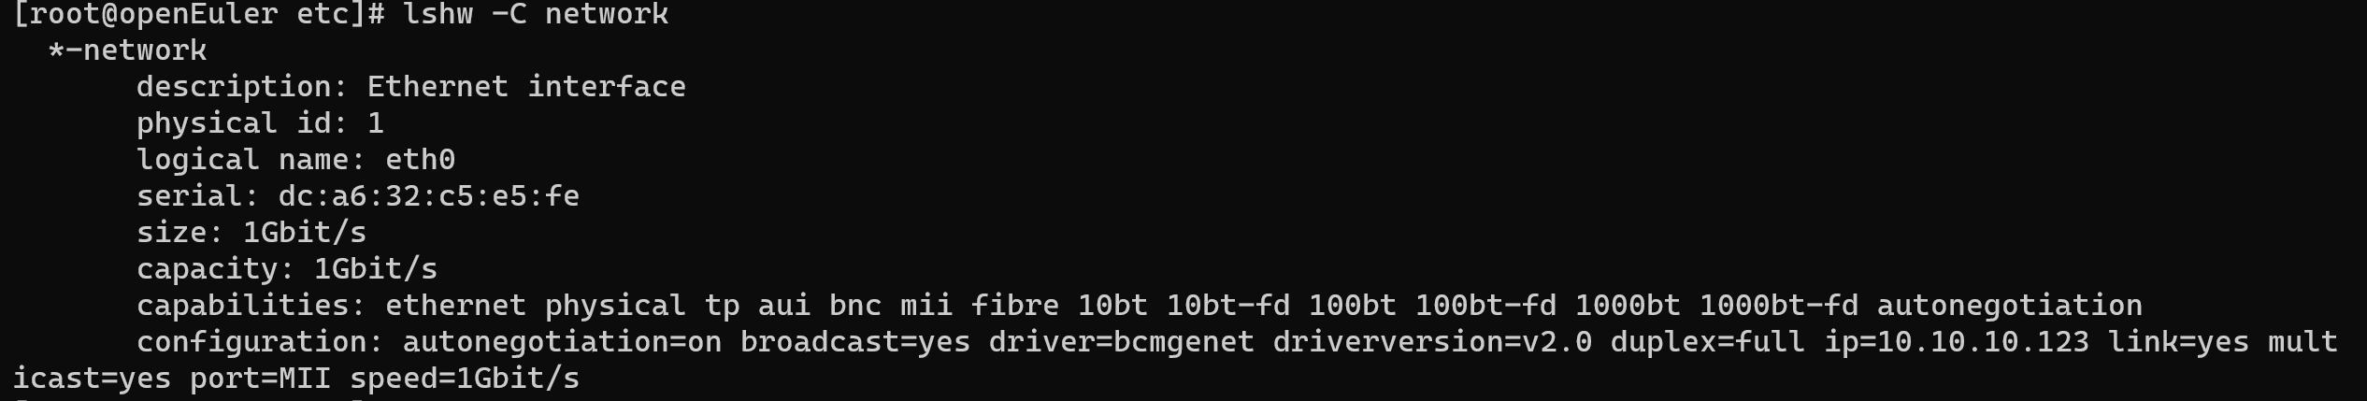
编译过滤程序：clang -Wall -target bpf -c test.c -o test.o
使能过滤程序到eth0：ip link set dev eth0 xdp obj test.o
程序结果：
过滤了该网口下的所有数据包，通过ssh远程连接会中断，网络下载dnf install也无法使用。
调用tcpdump进行查看
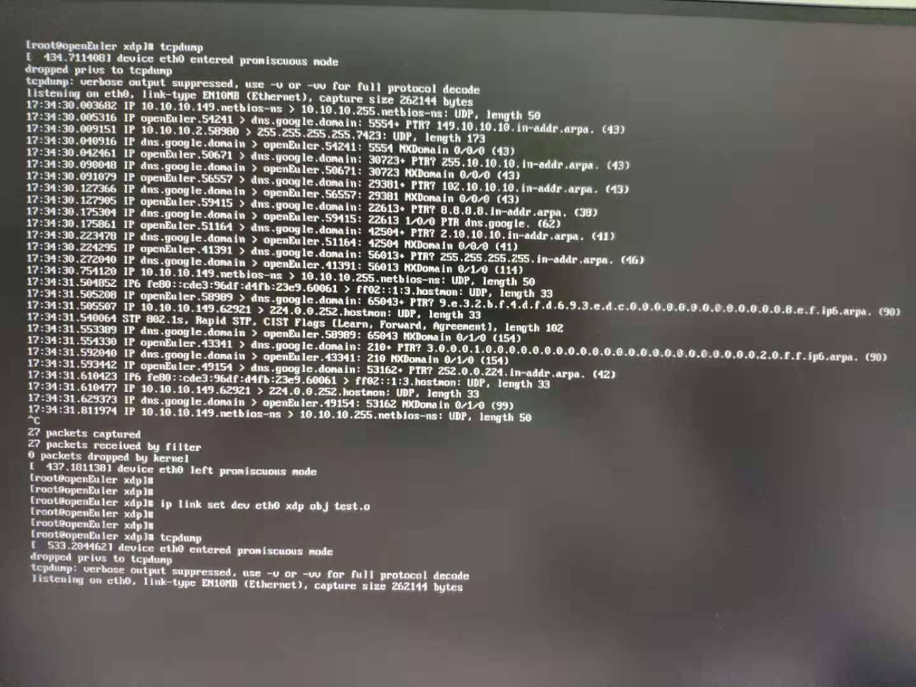
分析：上半部分tcpdump为正常情况下的数据包的抓取；在运行了过滤程序后，第二次tcpdump会抓取步到任何数据包。
注：恢复命令，将xdp关闭：ip link set dev eth0 xdp off
注：过滤程序可以根据用户需求定制
比如：禁止所有的TCP数据包
#include <linux/bpf.h>
#include <linux/in.h>
#include <linux/if_ether.h>
#include <linux/ip.h>

#define __section(NAME) __attribute__((section(NAME), used))

__section("prog")
int drop_tcp(struct xdp_md *ctx)
{
int ipsize = 0;

void *data = (void *)(long)ctx->data;
struct iphdr *ip;

ip = data + sizeof(struct ethhdr);

if (ip->protocol == IPPROTO_TCP) {
return XDP_DROP;
}

return XDP_PASS;
}

char _license[] __section("license") = "GPL";

